Νοέμβριος:
Μέσα από ψηφοφορία επιλέχθηκε το λογότυπο του έργου, την οποία μπορείτε να δείτε εδώ: https://www.tricider.com/brainstorming/2eh5GZ9jWkV
Νικητής αναδείχθηκε το παρακάτω λογότυπο.
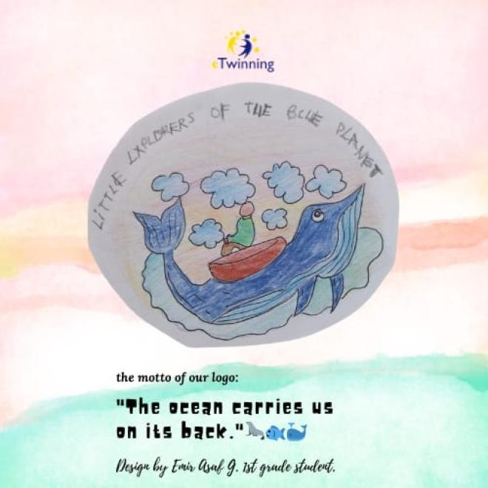
Στη συνέχεια, δημιουργήσαμε μια ειδική γωνιά αφιερωμένη στο πρόγραμμα. Αφότου διαβάσαμε ένα βιβλίο για τα θαλάσσια πλάσματα και γνωρίσαμε ενδιαφέροντα στοιχεία γι’ αυτά, διαμορφώσαμε τον χώρο, ώστε να μπορούμε να παίζουμε αλλά και να τον χρησιμοποιούμε όποτε χρειάζεται.
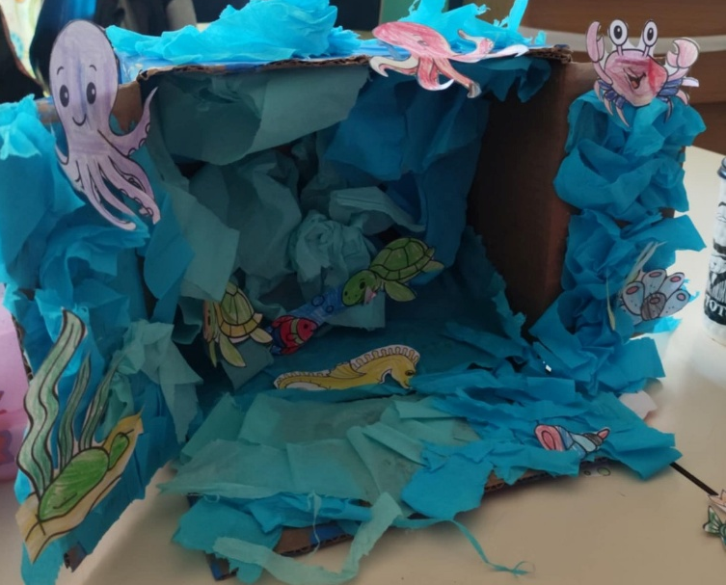
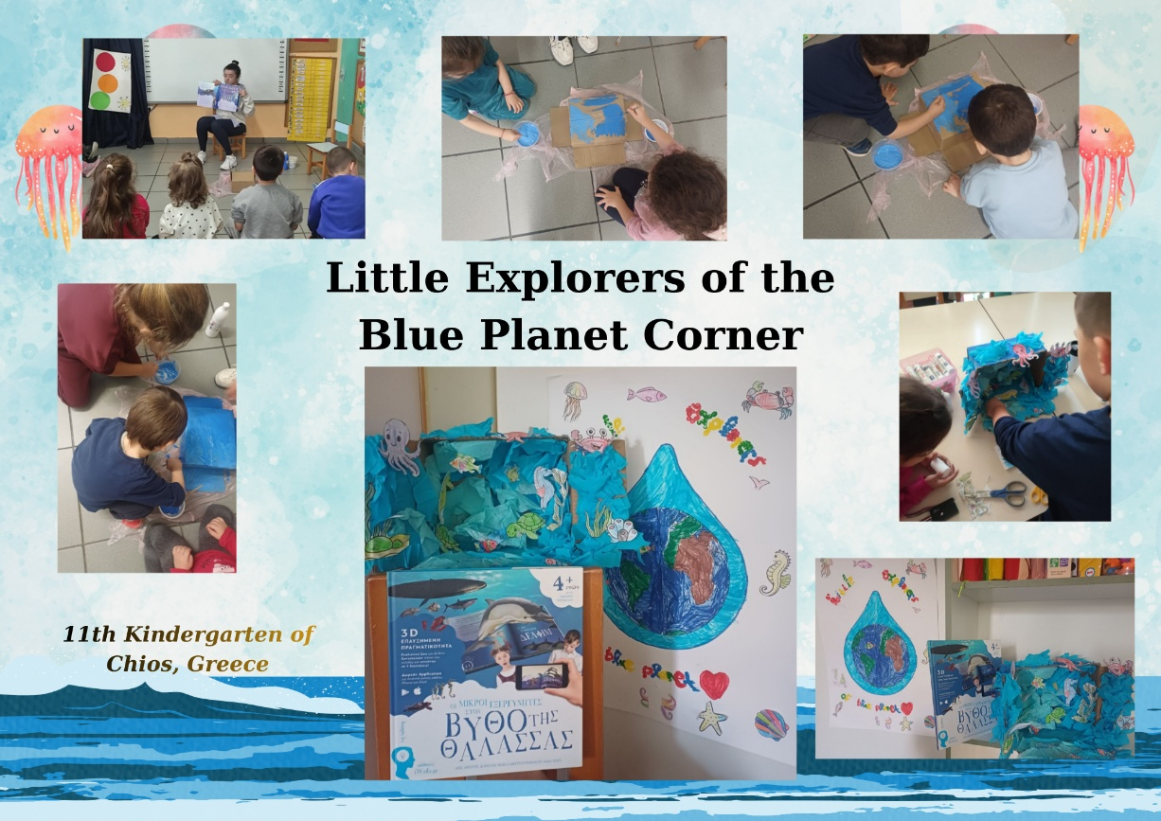
Διεξαγάγαμε πειράματα STEM μέσα στην τάξη.
https://wakelet.com/i/invite?code=wxyu6olf
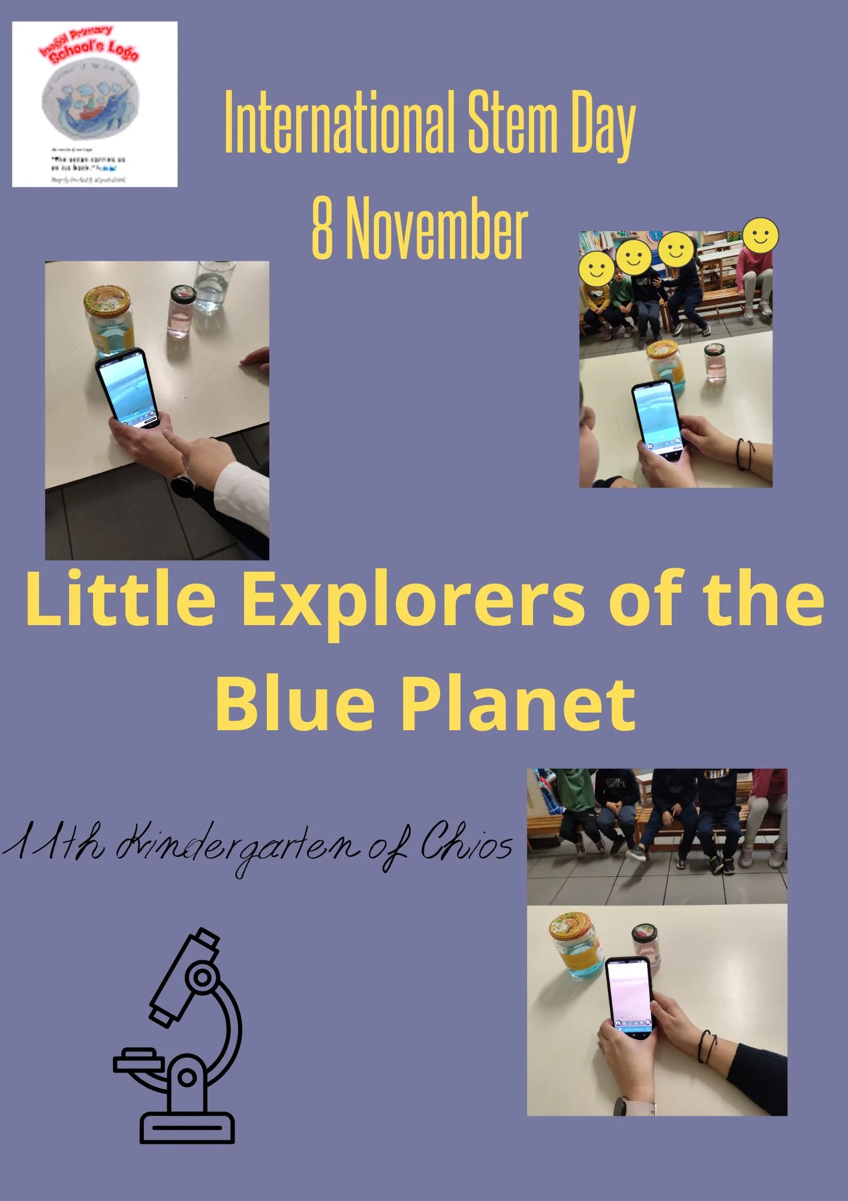
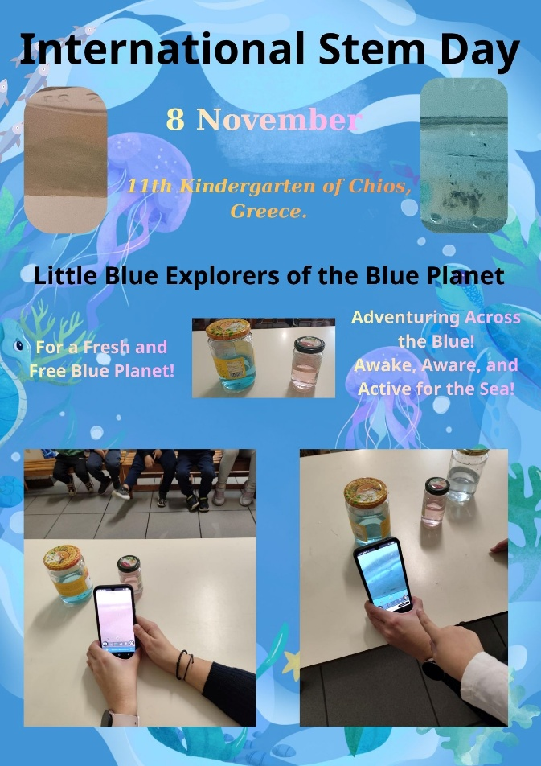
https://wakelet.com/i/invite?code=iwil0si5
Ενδεικτική Δραστηριότητα STEM από το 11ο Νηπιαγωγείο Χίου
Τίτλος Πειράματος: «Τα Χρώματα Ταξιδεύουν στο Νερό»
Υλικά που Χρησιμοποιήθηκαν:
- Μικρά βαζάκια ή δοχεία με καπάκια
- Νερό
- Μαρκαδόροι σε διάφορα χρώματα
- Εφαρμογή κινητού τηλεφώνου με μικροσκόπιο (Magnifier & Microscope)
Διαδικασία:
Αρχικά, παρατηρήσαμε το τρεχούμενο νερό της βρύσης.
Στη συνέχεια, συλλέξαμε λίγο από αυτό το νερό σε μικρά βαζάκια. Κάθε παιδί γέμισε το δικό του βαζάκι με νερό και χρωμάτισε το εσωτερικό του καπακιού με έναν μαρκαδόρο.
Κλείσαμε καλά τα βαζάκια και τα ανακινήσαμε. Παρατηρήσαμε ότι το χρώμα άρχισε να διαλύεται στο νερό, αλλάζοντας το χρώμα του.
Έπειτα, συζητήσαμε όσα είδαμε και τα παιδιά προσπάθησαν να ζωγραφίσουν τις παρατηρήσεις τους.
Τι Παρατηρήσαμε / Τι Μάθαμε:
- Το χρώμα από τον μαρκαδόρο μπορεί να διαλυθεί στο νερό.
- Όταν ανακινούμε το βαζάκι, το χρώμα «ταξιδεύει» μέσα από το υγρό.
- Μάθαμε ότι ορισμένες ουσίες μπορούν να αλλάξουν ή να αναμειχθούν όταν έρθουν σε επαφή με το νερό.
Σύνδεση με STEM:
- Επιστήμη: Παρατήρηση της διαδικασίας διάλυσης και ανάμειξης του χρώματος στο νερό.
- Τεχνολογία / Μηχανική: Χρήση βαζακιών με καπάκια και εφαρμογής μικροσκοπίου για ασφαλή και προσεκτική παρατήρηση.
- Μαθηματικά: Συζήτηση για τις ποσότητες νερού, σύγκριση διαφορετικών χρωμάτων και παρατήρηση αλλαγών.
Αντιδράσεις των Παιδιών:
Τα παιδιά ενθουσιάστηκαν βλέποντας το νερό να αλλάζει χρώμα.
Έκαναν υποθέσεις για το τι θα συμβεί όταν αναμειχθούν διαφορετικά χρώματα και απόλαυσαν να εκφράζουν τις ανακαλύψεις τους μέσα από τις ζωγραφιές τους.
Τέλος, συζητήσαμε για τις πηγές της Χίου και πώς το νερό εξοικονομείται και χρησιμοποιείται σωστά.
